淡江時報 第 1184 期
聽琴聲彈三重奏音樂會 共織精彩夜晚
學校要聞
【記者吳沂諠淡水校園報導】文錙藝術中心5月17日晚上7時，在文錙音樂廳舉辦「聽琴聲彈」三重奏音樂會，由鋼琴家李珮瑜、雙簧管家干詠穎、小提琴家余道明三人攜手演出，吸引滿座觀眾前來聆聽。

本次演出共帶來8首曲目，分別是查爾斯‧柯林〈音樂會小品，作品40〉、亞歷山大‧葛拉祖諾夫〈冥想曲，作品32〉、朱爾‧馬斯奈〈泰伊思冥想曲〉、約翰‧巴哈〈D小調雙協奏曲〉、弗雷德里克‧蕭邦〈降E大調夜曲，作品9之2〉和〈革命練習曲〉，以及臺灣民謠〈望春風〉。演出前皆會由演奏者針對樂曲進行簡要說明，以引導聽眾聆聽時便於進入音樂的世界。其中〈望春風〉一曲，由三位演奏者共同演出，演奏間不時互相流露出肯定和微笑，在以古典樂為大宗內容音樂會中呈現，令觀眾感到耳目一新，並引起內心深處的共鳴，深受感動。

李珮瑜在全部曲目演奏結束後，俏皮地表示，「身為鋼琴家有一個特質，就是需要有耐心撐到最後！」更獨奏蕭邦的〈離別曲〉，一股愁悵的氛圍從她指尖慢慢地流淌，細膩地詮釋面臨離別時的傷感，讓觀眾們沉浸於強烈的情愫中，為當晚精彩的演出，劃下一個完美的句點。

物理三羅德祖分享，十分沉浸在蕭邦的世界，尤其是〈夜曲〉，給予自己一種強烈的震撼感受。歷史三吳允顥分享，對最後的安可曲〈離別曲〉感到印象深刻，觸發深藏於內心的憂愁和哀傷，十分肯定李珮瑜的彈奏表現。
2024/05/25

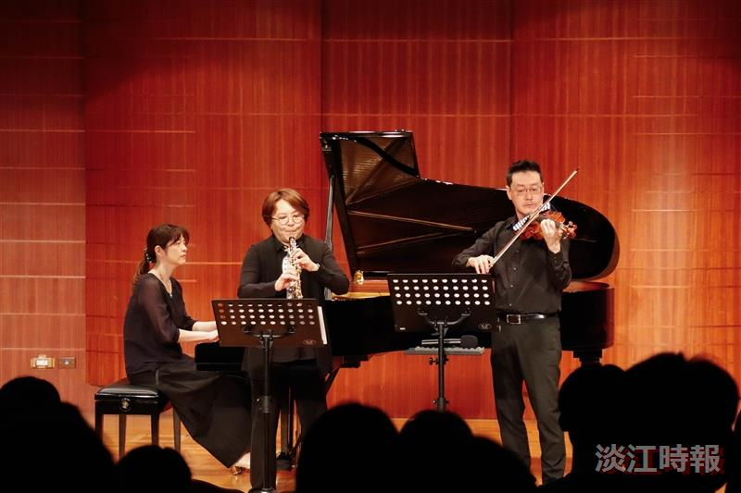
文錙藝術中心聽琴聲彈三重奏之夜，由（右起）小提琴演奏家余道明、雙簧管演奏家干詠穎、鋼琴演奏家李珮瑜共同演出。（攝影／李作皊）

